ΤΖΑΝΟΥΔΑΚΗ ΒΑΣΙΛΙΚΗ

ΓΕΝΙΚΟ ΛΥΚΕΙΟ ΑΥΛΩΝΑΡΙΟΥ

ΦΥΛΛΑ ΕΡΓΑΣΙΑΣ

ΤΟ ΠΑΙΔΙ ΣΤΗΝ ΤΕΧΝΗ

## Παρατηρείστε προσεκτικά τα παρακάτω έργα του Γερμανού καλλιτέχνη Ernst Würtenberger (**1868-1934)**

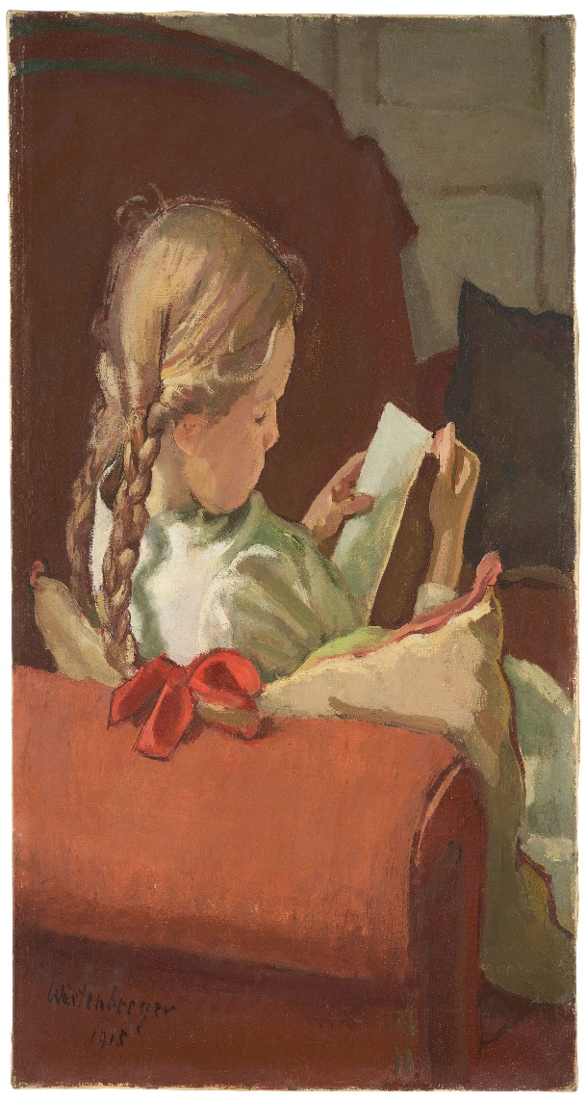

|  |
| --- |
|  |

Painting of a reading girl (1915) [Freiburg Municipal Museums](https://www.wikidata.org/wiki/Q55409491)

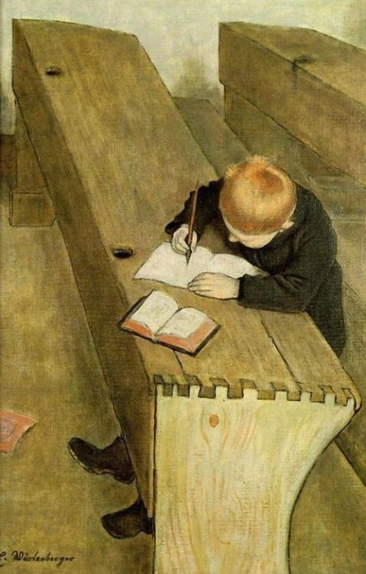

At school (1919)

Α. Τι απεικονίζουν οι δύο πίνακες;

Β. Σε ποια χώρα θεωρείτε ότι ζουν τα παιδιά και σε ποια χρονική περίοδο;

Γ. Πώς νιώθουν τα παιδιά, κατά τη γνώμη σας;

Δ. Ποιο μήνυμα επιδιώκει να στείλει ο πομπός στους δέκτες;

Ε. Γράψτε διαφορετικούς τίτλους για τους δύο πίνακες.

1. Παρατηρείστε τον πίνακα του Γερμανού ζωγράφου Carl Conrad Julius Hertel(1837-1895) με τίτλο «Class during a geography lesson».

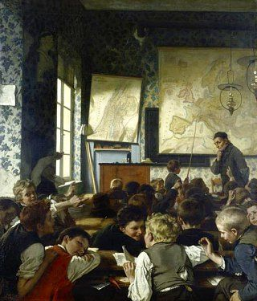

Jungdeutschland in der Schule [Young Germany at School]. Painting, oil on canvas (1874). Original: Staatliche Museen zu Berlin – Preußischer Kulturbesitz, Nationalgalerie.

Α. Περιγράψτε σύντομα τον πίνακα.

Β. Τι υποδηλώνει η ύπαρξη των χαρτών για το μάθημα ή τα μαθήματα που διδάσκονται;

Γ. Σε ποια κοινωνική τάξη ανήκουν οι μαθητές και πώς διαπιστώνεται;

Δ. Ποια είναι η στάση των μαθητών απέναντι στο μάθημα;

Ε. Πώς αντιμετωπίζει ο δάσκαλος τους μαθητές;

ΣΤ. Από την περιγραφή του πίνακα, διαπιστώνεται εάν υπάρχει καθολική πρόσβαση των παιδιών στην εκπαίδευση στη Γερμανία του 1874;

Ζ. Θα επιθυμούσατε να είστε μαθητές/τριες σε μια τέτοια τάξη; Να δικαιολογήσετε την απάντησή σας.

1. Παρατηρείστε τον πίνακα του Ιταλού καλλιτέχνη Francesco Bergamini (Active 1880 - 1915),  ***Η επίπληξη.***

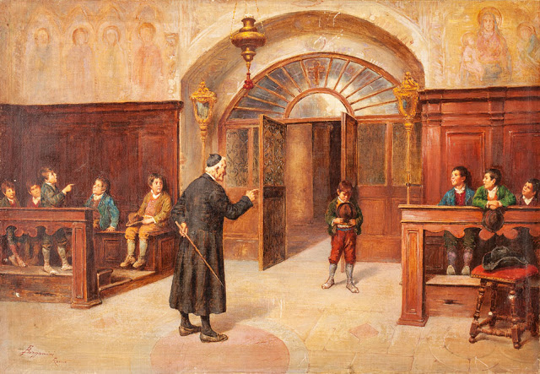

Α. Ποια σχέση διαπιστώνετε -από την περιγρφή του πίνακα- ανάμεσα στην εκπαίδευση και στη θρησκεία;

Β. 1.Τι είδους τιμωρία λαμβάνει ο μαθητής; 2. Συμφωνείτε με την απόδοση ποινών στους μαθητές και τις μαθήτριες; Τεκμηριώστε την άποψή σας.

Γ. Σχολιάστε τη στάση των υπόλοιπων μαθητών απέναντι στον μαθητή που τιμωρείται.

Δ. Τι συμβολίζει η βέργα, κατά τη γνώμη σας, στην εκπαιδευτική διαδικασία;

1. Α. Ποια είναι τα συναισθήματα του παιδιού που εξετάζεται στο μάθημα και του παιδιού που περιμένει να εξεταστεί, σύμφωνα με την απόδοση του Geets, Willem (b,1838)στον πίνακα Testing Student ;

Β. ποια νομίζετε ότι είναι η αντίδραση του δασκάλου;

Γ. Εσείς έχετε νιώσει ποτέ το ίδιο κατά την ώρα της εξέτασης;

